
Група середнього дошкільного віку «Чомусики»
Вихователі:
Яблонська Світлана Михайлівна
Доманська Світлана Миколаївна

Пропонуємо Вам підбірку цікавих розвиваючих завдань на тиждень за темою «Тварини навесні»

Завдання по ознайомленню з природою
Пригадайте назви диких тварин (вовк, білка, заєць, їжак, лисиця, ведмідь…).
- Загадайте дітям загадки:

«По полю гасає, овечок хапає,
Людей лякає… (Вовк)»
Повторіть англійською мовою–
a wolf (е вулф).
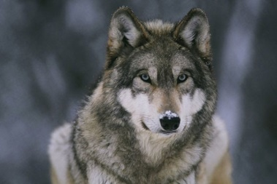

«З гілочки на гілочку стрибає, грається,
Спритна і проворна, а не птах. (Білка)»
Повторіть англійською –
A squirrel (е сквірел).

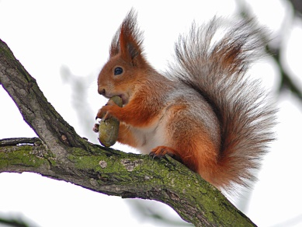

«В темнім лісі проживає,
Довгий хвіст пухнастий має.
Їй на місті не сидиться,
А звуть її … (Лисиця)
Повторіть англійською
A fox(е фокс).

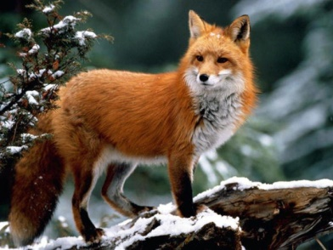

«Повзе, повзе, голочки везе.(Їжак)
Повторіть англійською
A hedgehog (е хеджхог).

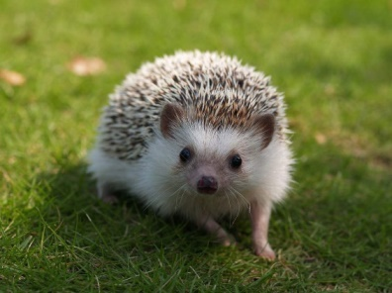

Влітку медом ласував,
Досхочу малини мав.
А як впав глибокий сніг,
Позіхнув і спати ліг.
Бачив чи не бачив сни,
А проспав аж до весни.(Ведмідь)
Повторіть англійською A bear (е беа).

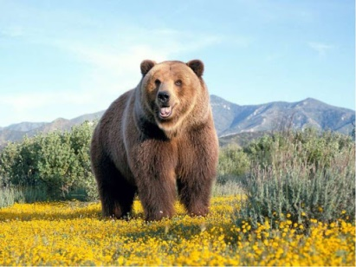

«Біжить по долині
В сірій кожушині. (Заєць)
Повторіть англійською A hare (е хеа).

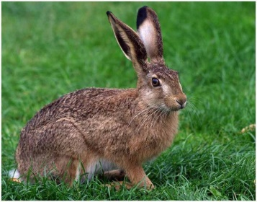

2.Запитайте у дітей чим ці звірі харчуються.
3. Пограйте дидактичну гру «Знайди маму».
Покажіть дітям картинки із зображенням дорослої тварини або дитинчати, нехай дитина назве дорослу тварину і її дитинча (лисиця-лисеня).

Сьогодні пропонуємо намалювати «Їжачка - хитрячка»
Мета: вчити дітей малювати голочки на спині їжачка, ритмічно наносячи прямі короткі лінії по всій площині. Для роботи вам потрібні будуть гуашеві фарби або олівець чорного кольору, пензлі, серветки, ілюстрація їжачка.
Прочитайте дітям вірш П. Воронька «Їжачок-хитрячок»
або перегляньте за посиланням https://www.youtube.com/watch?v=1Qk5bkhke_w
Їжачок-хитрячок
Із голок та шпичок
Пошив собі піджачок.
І у тому піджачку
Він гуляє по садку.
Проведіть бесіду по змісту вірша:
- Що пошив собі їжачок ?
- Де гуляє їжачок?
- Запропонуйте їм намалювати їжачка. При потребі допоможіть діткам.
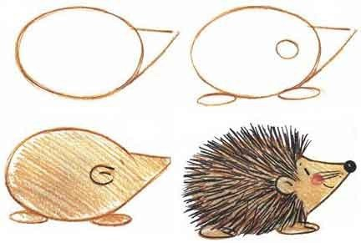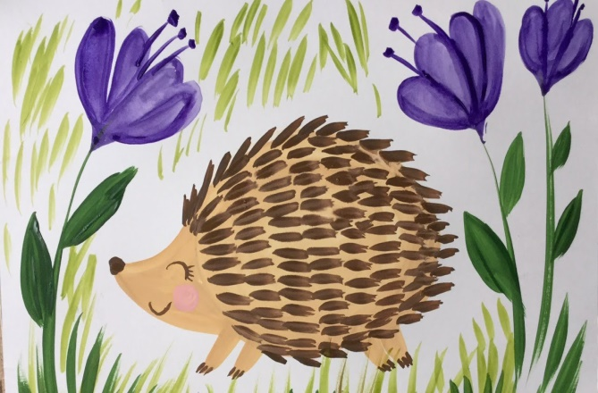

Ще пропонуємо вам пограти в логіко-математичні ігри:
- Дидактична гра «Порахуй і скажи» (виставте 5 іграшок, нехай діти їх порахують, пригадайте ще рахунок на англійській мові. Скільки всього іграшок ?)
- Дидактична гра «Перший, другий …» ( діти рахують іграшки по порядку).
- Дидактична гра «Котра іграшка заховалася?» (Запропонуйте дітям закрити очі, сховайте іграшку, запитайте котрої по порядку іграшки не стало: «не стало ведмедика, він був другий»).
- Запропонуйте дітям назвати предмети певної геометричної форми.

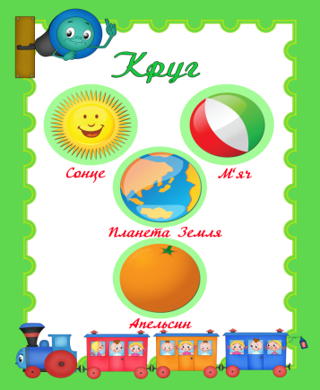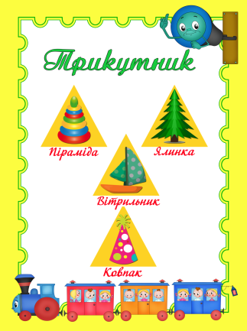

Проведіть спостереження з вікна або перегляньте за посиланням
https://www.youtube.com/watch?v=8lSyxKVUxiM
Запитайте, яка сьогодні погода? Яка пора року?

1. Нагадайте дітям, що вже проминув перший місяць весни – березень. Розпочався наступний місяць. Запитайте як він називається?
2.Прочитайте дітям уривок із вірша Т. Коломієць «Квітень»
Квітень – славний квітникар.
Сонячно і рясно
Уквітчав наш календар
Першим цвітом – рястом.
4 Проведіть з дітьми бесіду :
- Чому цей місяць називали квітнем ? (У квітні розцвітають перші весняні квіти).
- Хто такий квітникар ? (Це той, хто вирощує і доглядає квіти)
- Які перші весняні квіти діти знають ? (1. Пролісок, 2. Підсніжник,3. Фіалка,4. Ряст…)
1. 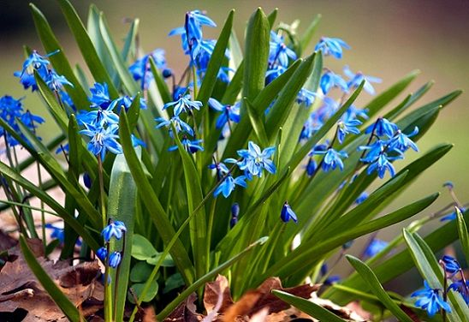2. 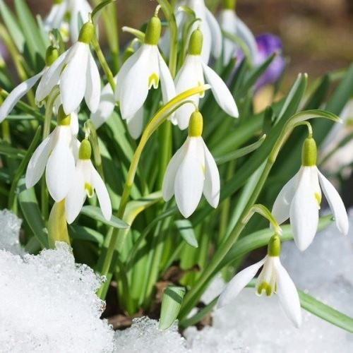
3.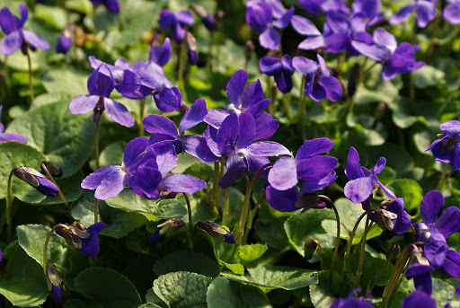4. 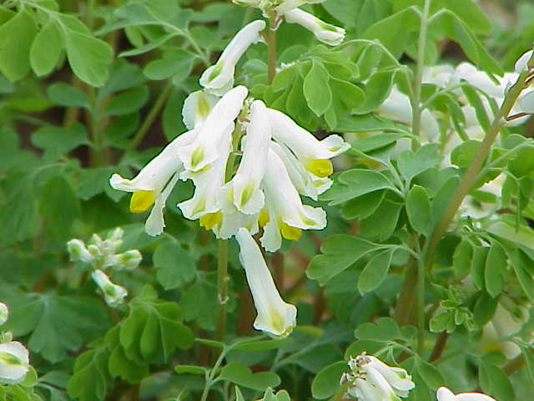

Дидактична гра «Слова-родичі».
Запропонуйте малятам підібрати спільнокореневі слова до слова «квітень». Наприклад: квітка, квіточка, квітникар, квітувати, квітучий, квітковий, квітник. Складіть разом з дитиною з одним із згаданих слів речення, нехай вона його повторить.
Пограйте гру «Небилиці від лисиці»
(Прочитайте речення, малята повинні знайти у них невідповідність і пояснити):
Наприклад:
- Закінчилася зима, і настало літо (Після зими настає весни).
- Прокинулися після зимового сну ведмідь, вовк, їжачок (Вовк взимку не спить).
- Прилетіли з вирію шпаки, жайворонки, горобці (Горобці не відлітають у вирій).
- На берізці, ялинці та клені вже розпускаються листочки (На ялинці не буває листя, на ній голочки).

